何妨呐



# 世界中心与脚踏实地

原创 何妨呐  [这是一个令人疑惑的星球](javascript:void(0);)

昨天下班恰逢雷阵雨，我骑着电瓶车淋了一身雨，路面低洼很快就积水过深。我心情沮丧。这时我特怕路边有机动车快速开过激我一身水，但一瞬间我又希望有一辆车能激我一身水，最好是一辆豪车，这样就能给我的苦闷下班路程再添一份悲情。我甚至还想，应该有镜头记录下这一幕:辛苦的年轻人骑车下班被淋一身雨正沮丧着，旁边又有别的年轻人开着豪车驶过。对比性多么强的一副画面啊，同一个地方却有不同的处境，我如果是当事人，这是很能与人津津侃谈的。

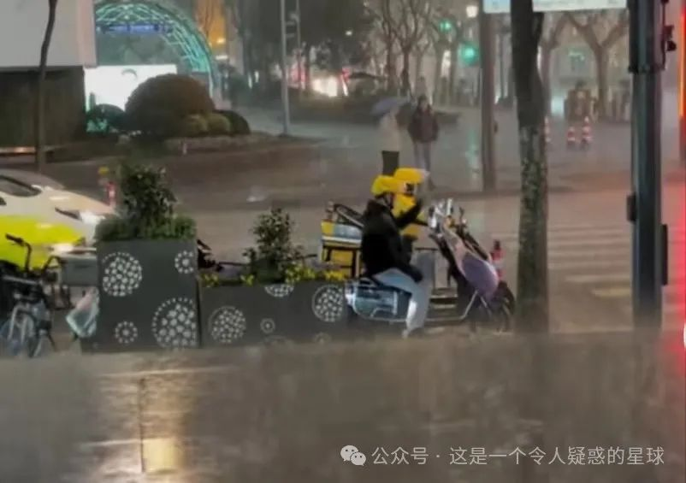

但是没有，没有豪车驶过，也没有车激我一身水。平时什么样今天还是什么样，并不会因为下雨了就多增添一份悲情气氛。就算有豪车驶过，那也和我没什么关系，和下雨没什么关系。下不下雨它都会过，我也都会下班。我不是世界的中心。也没有镜头刻意记录我抓拍我，我太会幻想了。我纳闷自己怎么会有刚才那样想看到豪车开过拉大差距的奇怪想法，其实也很好解释，人有时候就是喜欢通过这种环境的割裂感来让自己站在能被同情的位置上。我希望豪车开过，就是希望通过加大自己的不容易，来让自己站在某种制高点上，获得一种能够对社会环境予以批判的畅快感和满足感。说白了就是自我感动。哪有什么豪车经过啊，哪有什么镜头抓拍啊，你的处境也就是你的处境而已，处境就是我被淋湿了无所谓，就是雨水带着体表的盐分流进眼睛里会很不舒服，我需要停车用手擦一下脸甩一下水而已。没有什么别的不容易了。

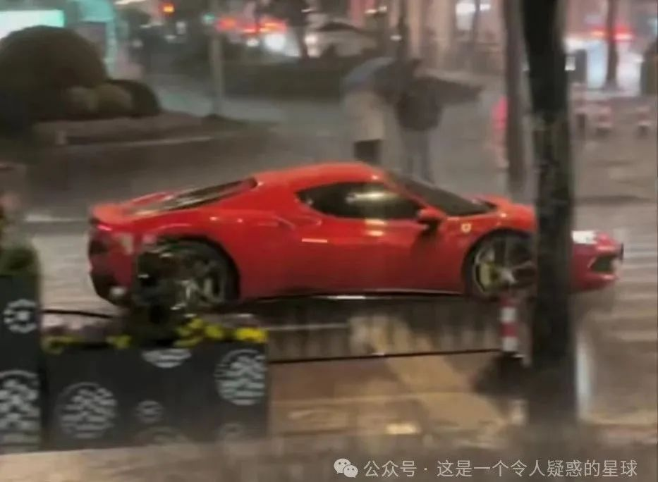

这种自我感动带来的满足感太过缥缈，我之前就是这样，喜欢通过近乎情绪自虐的方式来站在道德制高点上对自己予以同情，代入受害者心态，通过倾诉或者写文章来抱怨自己遇到的不公和针对，以期通过别人的安慰中获得力量。现在不能了。现在想明白了，我确实不是世界的中心，社会也根本就没空搭理我，倘若我真的有能让整个环境都予以针对的能力，那我也早就成大人物了。我教完一堂课，没有我也会有别的老师来教，你看完我写的这一篇文章，我就是不写你也可以去看别的。对于整个世界来说我确实是不重要的，我的重要性只体现在对家人、对周围的人际关系上面。

这些好像在心理学上叫“受害者心态”，我忘记我在哪里看到过了。但当时看到不以为然，只有真的设身处地感受到了，方能意识到，噢，原来还真是这样的。可能你看到这一句也会有我这样的感觉，也可能会不以为然，但到了那个环境里就会感同身受了。文章传达的情感也有滞后性嘛。

通过我这两年的文章风格转变也就能看得出来，我是逐渐从向外探寻转到向内求索了，不再轻易激愤了。对内要多想多思考，对外要多做一点切实的事情，大的方向是不妄谈的。不谈缥缈的，只做切实的。这样的转变要得谢于我的出身环境，大家知道，我家是在农村，许多的社会关系也在那里。每次回家和发小等人的聚谈都会给我带来新的思考。发小们都早已辍学，我读高中的时候他们就务工了，有的在厂里，有的在当修车学徒，有的跟着自己父辈干，还有的在操揽大棚蔬菜等等。大家都有自己要忙的事情，只有我还因为在上学，显得不知所措一些。

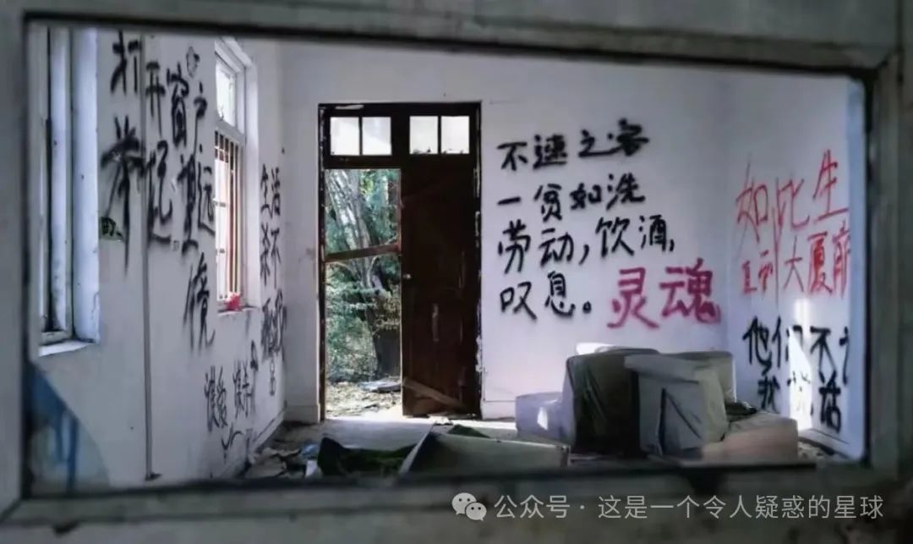

我和他们半年一聚，我发现他们很少悲观和沮丧，他们每一个人都是一个思想家，他们都对自己的未来有很具体的设想和构画，今年要攒多少钱，这些钱要用来干什么:要给家里换一台洗衣机，要搭一个棚子放杂物，给爹妈换台手机，或者要准备在什么年纪结婚等等。我喜欢听这些具体的对未来的描摹。隔半年后再次见面，你都能看到他们那实现的部分——钱确实攒到了，洗衣机确实换掉了，家里棚子也搭起来了。这就是这片土地上实实在在的希望，像小麦十月种下六月一定就能收割一样，这是华而且实的希望，你当然会觉得踏实。

他们的构画非常清晰，我就说不出来，我不太清楚自己之后能干什么。但他们不这样看，他们甚至一直都抱有一种特别的坚定，认为读书的你一定大有作为。虽然你现在挣得没他们多，但他们依然会对你说“苟富贵，毋相忘”。从初中毕业就这么对我说，如今我大学都要毕业了，他们还这么对我说。他们对自己的选择依然是抱有遗憾的，但这种遗憾成了既定现实，那也不影响对未来的希望。他们自称是二代农民，这个农民和种不种地没有关系，他们说我不应该是，我应该去大城市待着。可我却也想成为他们。



他们承认自己的辛苦，觉得读书之后就不应该这么辛苦了。但实际上大学毕业步入社会遇到的压力也同样不小，劳力上的苦痛和心力上的憔悴也没有高低之分。大抵是因为我们对社会对工作的解释不一样罢。读书越多，解释就越复杂。解释越多，就越悲观。书读了不少，还放不下面子，且还认为自己是世界中心，既想出人头地，又担忧别人看法，这当然悲观。

悲观可以是一种情绪，但不能是一种性格。观察一下生活就很容易知道，乐观的人一般过的都不差。面对能解决的问题不解决且报以乐观的人那是阿Q主义，面对不能解决的问题但认为自己终将能解决它的人，是革命乐观主义。我们都应该追求后者。

预览时标签不可点

微信扫一扫  
关注该公众号

[知道了](javascript:;)

微信扫一扫  
使用小程序

[取消](javascript:void(0);) [允许](javascript:void(0);)

[取消](javascript:void(0);) [允许](javascript:void(0);)

×

分析

：  ，  ，  ，  ，  ，  ，  ，  ，  ，  ，  ，  ，  。   视频  小程序  赞  ，轻点两下取消赞  在看  ，轻点两下取消在看  分享  留言  收藏

精选留言



马穆德相来自

在非洲豪车和光脚的反差就是很明显的。对此非洲人民有权愤怒，因为在穷国里能开豪车的都沾点不干不净的营生，在这做生意的都知道



1来自陕西

正确的



局外人来自天津

在哪个地方开豪车的手里都不干净，不是自己就是祖辈



陈来自四川

修外修内都是对的，别停就行，不存在正确的方向，别停一直走，都是正确的方向



小也来自重庆

一直很喜欢你，在b站的时候有所关注，但是感觉自我与世界，理想与现实的二元对立其实可以换个角度看。能体察到自己或许在批判世界不公时其实是在做一种享乐这很好，但这不妨碍继续思索下去，只是提醒自己要坚韧，要沉潜，一屋不扫何以扫天下，先做到自食其力才能更有能力做到更多，叭叭了这么多就是感觉有些文字的色彩有点太“向内”了，希望up主继续加油。



神经蛙来自吉林

看完感触很深，我也是沉浸在这种心理状态中很久的人了。总希望洋洋洒洒写点自以为看透这个社会的激扬文字，来获得上帝的垂怜、旁人的同情，然后所有的好处都向自己涌来。博主分析的很对，自己并不是世界的中心，这种自我感动式的心理像毒药一样麻痹自己心理，阻碍健康的成长。我也是农村人，不过快已经而立之年了，很佩服作者这么早就能拥有这种卓越的见识！向你学习！



KmIOSET来自山东

不要成为空想家，空想家注定滑至悲观者的深渊。干一件实际的事，做一件摸得着的事，就够了。



Walter来自

自我臆想的“悲情”或可简称为“自卑”，这种自卑是社会附加给你的，让你感觉是与生俱来，是你自己的原因，其实不是。我十八九岁的时候一次傍晚偶遇早早辍学的小学同学，他滔滔不绝的讲诉帮我打开了新的认知，所谓对“社会”的认知，助我破壳而出，在那之前我都活在自己臆想的世界里，像你或者很多人离开学校之前那种自我认为的世界，与现实世界完全不符的世界。这是一个过程，每个人都要经历，或早或晚。 你的发小们可能早早的梦醒了，看到了现实，已经屈服于柴米油盐，而你，可能还有梦，所以你还在争取还在写作，有梦就有希望，继续努力，未来可期。



局外人来自天津

向内还是向外探索，人民史观还是英雄史观，二者不是绝对对立，没有领导者的人民是无头苍蝇，没有人民的英雄是无根浮萍。向外探索让我们认识世界，向内探索我们认识自己。我们影响着世界，世界改变着我们。愿意坚守本心就足够了。世界破破烂烂，我们修修补补



Saint Peter（SP）来自陕西

我很难受能看到作者写出这种文章，看来之前的判断是正确的，外界强加给我们的情绪强加给我们的不高兴我们竟然要用内在的所谓“修行”来抵消掉了，这不就是鸵鸟吗，看到危险了不想着怎么应对把头一埋，好像外界危险就不存在了似的，哲学上有句话“世界是我的世界”，这句话有两个维度的意思，一方面它表达了我的无能，因为我已经不承认不同于我的世界了我只能关注我的世界，另一方面它有一种内在的张力即世界只有一个生活只有一个，我就是我的世界的一环，我可以改变我的世界，哲学家齐泽克有个很形象的比喻，二战时候纳粹屠杀犹太人，有人就说我们要替对方着想要换位思考，虽然纳粹杀死了我们，但纳粹也会死的，他们死后会变成肥料，会滋养大地，会有利于我们，这就是生命的循环啊！问题是难道我们不应该去想办法去杜绝这种杀害，这种种族灭绝，而不是赞同这种循环，维护整个体系，一样的道理，我们在定在的社会关系上生活生产，我们感到了不公（也确实存在），我们难道不应该去想点办法改造我们的主观世界进而改造我们的客观世界，难度该停留在“这就是生活啊”这一步然后心安理得的被压迫被剥削。生活只有一个，对反动派来说，你不去争不去斗，它一辈子都不投降，不是东方压倒西风，就是西风压倒东风，路线上的问题是没有办法调和的！



1729来自云南

四个字形容农家子弟——逆来顺受



这是一个令人疑惑的星球来自

乐观不是逆来顺受。乐观是现在解决不了，但以后终将能解决的心态。君子藏器于身，静待其时。



姜云涛来自湖北

不是乐观的人一般都过的不差，是过的不差的人一般都比较乐观。



武威天师来自吉林

心情低落时，感觉自己是舞台的陪衬；心情愉悦时，又仿佛重回主角。未来的计划不一定要多么宏伟，但一定要可以执行，不然就是句空话。

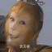

曲阿小小怪来自福建

！哇，每每落魄的时候，俺也是都在想象，别人过得多好，给自己贴上乐景衬哀情的样子，脑子里总会回荡那句“几家欢乐，几家愁？”，当然，那个愁是俺，哈哈。作者这么一说，俺现在才知道，俺也是在某种道德制高点上，用我弱我有理的方式自嗨。[发抖]   放假时，和俺发小他们散步也很快乐，吐槽客户难对付啥啥的。他们也是（有的也是早早辍学），老对我说，苟富贵勿相忘。只有自己才知道，自己的路也不好走。   作者能发表一下，对长期主义的看法嘛，最近对这方面有些疑惑[发呆]



曾曾1867来自广东

世界观也是发展变化的，有些时候我们就是世界的主角，世界围着我们在转，但大部分时候我们是世界的一员，随着时间陪世界转。



lsr来自甘肃

大多数人在儿童阶段对一些事物没有衡量标准，一切事物都以自我为中心。在很小以县城小镇学校为比对圈下，很容易陷入努力就会成功，自己不成功只是努力不够的认识。随着步入大学，发现世界更大了，不同地方、不同信仰、不同生活习惯的人聚集到一起。作为普通人，曾在小镇上做题略微有自信的情况下，一下子有点不知所措，调整好了步步向前将这作为新的跳台，应接不暇就会陷入自我怀疑及被动式努力的自我感动， 离开大学后的工作只会不断加剧。随之开始往内探索，易出现自证、诡辩等通过心理暗示缓和自己，但始终得不到救赎。此过程中我的方法尽快找准定位，然后沉入其中，不是浅尝辄止，至少在内心深处得到一丝宽慰。 成功人士注定是少数人，大多数人都是庸人自扰，为活着而活着（在生活里找乐子找盼头）。  自命清高，不肯俯首，反而内心身体都备受折磨。



｀．謎 ㄟ。来自安徽

再有豪车对比，也不如大雨滂沱时你停车擦一下脸甩一下水，更触动人心...



颸来自安徽

关于最后的一段话，私以为阿Q精神的概括并不甚准确。我个人对阿Q精神的理解是面对问题(不论是否可被解决)而不去解决问题，反而自欺欺人，假装问题已经被解决甚至问题不存在。